ДОРОГОЙ ПОДРОСТОК!
Согласно Декларации прав ребенка, принятой ООН в 1959 году, ребенком признается всякое человеческое существо, не достигшее 18 – летнего возраста (совершеннолетия). Здесь же провозглашается, что все дети, родившиеся в браке или вне брака, должны пользоваться одинаковой социальной защитой, т.к. нуждаются в специальной охране и заботе, включая надлежащую правовую защиту.
ТВОИ ПРАВА:
- Право на жизнь.
- Право на имя.
- Право на гражданство.
- Отсутствие дискриминации.
- Право на свободу совести и религиозных убеждений.
- Право на жизнь с родителями.
- Право на труд и на отдых.
- Право на защиту жизни и здоровья.
- Право на образование.
- Право на отсутствие рабства.
- Право на жилище.
- Право на свободу слова.
- Право на получение информации.
- Право пользоваться достижениями культуры.
- Право создавать семью.
- Право участвовать в научно-техническом, художественном творчестве.
В 6 лет гражданин имеет право:
- посещать школу;
- вправе самостоятельно заключать мелкие бытовые сделки (покупки в магазине)
В 10 лет гражданин имеет право:
- давать согласие на изменение своего имени и (или) фамилии;
- давать согласие на свое усыновление или передачу в приемную семью, либо
восстановление родительских прав своих родителей;
- выражать свое мнение о том, с кем из его родителей, после расторжения брака, он хотел бы проживать;
- вправе быть заслушанным в ходе любого судебного или административного разбирательства.
В 14 лет гражданин имеет право:
- давать письменное согласие для выхода из гражданства РФ вместе с родителями;
- выбирать место жительства (с согласия родителей);
- с согласия родителей вступать в любые сделки;
- вправе самостоятельно распоряжаться своим доходом, зарплатой, стипендией;
- осуществлять свои авторские права, как результат своей интеллектуальной деятельности;
- имеет право на получение паспорта;
- может быть разрешено вступать в брак в виде исключения с учетом особых обстоятельств (при этом наступает полная дееспособность);
- допускается поступление на работу с согласия родителей (на легкий труд не более 4 часов в день);
- имеет право требовать отмены усыновления;
- может обучаться вождению мотоцикла;
- имеет право управлять велосипедом при движении по дорогам.
В 15 лет гражданин имеет право:
- поступить на работу (24 часовая рабочая неделя).
В 16 лет гражданин имеет право:
- вступать в брак при наличии уважительных причин;
- имеет право управлять мопедом при езде по дорогам;
- имеет право обучаться вождению автомобиля на дорогах в присутствии инструктора;

- имеет право заключать трудовой договор (контракт), рабочая неделя не должна превышать 36 часов;
В 18 лет наступает полная дееспособность гражданина. Приобретает любые права и налагает на себя любые обязанности.
ПЕРЕЧИСЛИМ НЕКОТОРЫЕ
ОБЯЗАННОСТИ НЕСОВЕРШЕННОЛЕТНИХ:
- Каждый несовершеннолетний обязан получить основное общее образование. Эта обязанность сохраняет силу до достижения им 15 лет (ст. 19 Закона РФ «Об образовании»)
- Требование обязательности общего образования применительно к конкретному обучающемуся сохраняет силу до достижения им возраста восемнадцати лет, если соответствующее образование не было получено обучающимся ранее (ст. 66 Закона «Об образовании в РФ»).
- Лица, не достигшие совершеннолетия, не могут
приобретать, хранить, коллекционировать и носить оружие, в том числе оружие самообороны
(огнестрельное гладкоствольное, газовые пистолеты, аэрозоли, электрошоковые устройства и пр.); полный запрет на изготовление, хранение и ношение введен на кастеты, бумеранги, холодное оружие с выбрасывающимся лезвием (ст. 3,6,13 Закона РФ «Об оружии»).
- Обязанности обучающихся в образовательном
процессе определяются Уставом и другими локальными актами образовательных учреждений.
ОТВЕТСТВЕННОСТЬ НЕСОВЕРШЕННОЛЕТНЕГО
Несовершеннолетние при определенных условиях несут уголовную, административную и иную ответственность.
какого возраста подросток несет уголовную ответственность за свои действия?

С 14 лет. Но не за все виды преступлений, а только за убийства, причинение тяжкого или среднего вреда здоровью человека, похищение человека, изнасилование или насильственные сексуальные действия, все виды хищений, угон автомашины, терроризм, вандализм, хищение или вымогательство оружия, наркотических или психотропных средств, повреждение транспортных средств или путей сообщения, умышленное уничтожение или повреждение имущества при отягчающих обстоятельствах. За все остальные преступления ответственность наступает только с 16 лет.
Административная ответственность - это наказание за действия, запрещенные Административным кодексом Российской Федерации.
Это такие правонарушения, как:
• приобретение, хранение и потребление наркотических средств и психотропных веществ,
• жестокое обращение с животными,
• повреждение транспортных средств общего пользования,
• групповые передвижения с помехами для дорожного движения,
• повреждение телефонов-автоматов,
• распитие спиртных напитков и появление в нетрезвом виде в общественных местах.
К лицам, совершившим такие виды административных правонарушений, как:
- мелкое хулиганство,
- нарушение правил дорожного движения и др.,
применяются меры наказания на общих основаниях с Кодексом Российской
Федерации об административных правонарушениях (ст. 20.1, ст. 12.30 КоАП РФ).
Возраст административной ответственности – 16 лет к моменту совершения административного правонарушения (ч. 1 ст. 20 УК РФ, ч. 1 ст. 2.3 КоАП РФ).
Какие административные наказания могут применяться к несовершеннолетним?
Административное наказание намного мягче уголовного, но тоже весьма неприятно. Существуют следующие административные наказания: предупреждение, штраф, изъятие предмета, который явился орудием или объектом нарушения, конфискация предмета, административный арест на срок до 15 суток.
Однако, к подросткам административный арест применяться не может (ч. 2 ст. 3.9 КоАП РФ).
Какую материальную ответственность могут нести несовершеннолетние?
Несовершеннолетние в возрасте от 14 до 18 лет несут материальную ответственность за причиненный ими вред. За вред, причиненный малолетними (не достигшими 14 лет) имущественную ответственность несут их родители или лица, их заменяющие (ст. 1073 ГК РФ).

Адрес отделения психологической
помощи гражданам:
г. Когалым, ул. Дружбы Народов, д. 12 кв. 36

Контактный телефон:
8 (34667) 2-92-91

Сайт учреждения: www.kson86.ru

Официальная группа учреждения
в социальной сети «ВКонтакте»:
https://vk.com/kson_jemchujina

Официальная группа учреждения
в социальной сети «Одноклассники»:
https://ok.ru/bukogalyms

Бюджетное учреждение Ханты –
Мансийского автономного округа – Югры «Когалымский комплексный центр социального
обслуживания населения»

ОТДЕЛЕНИЕ ПСИХОЛОГИЧЕСКОЙ ПОМОЩИ ГРАЖДАНАМ

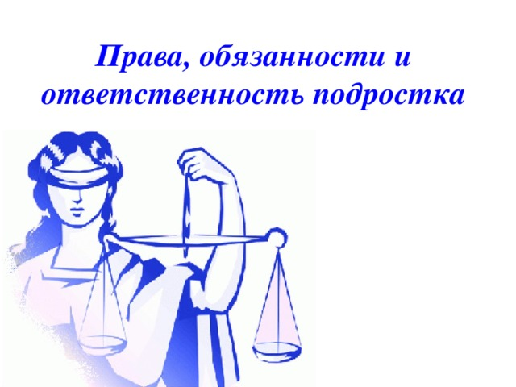

Когалым, 2021

г. Когалым

